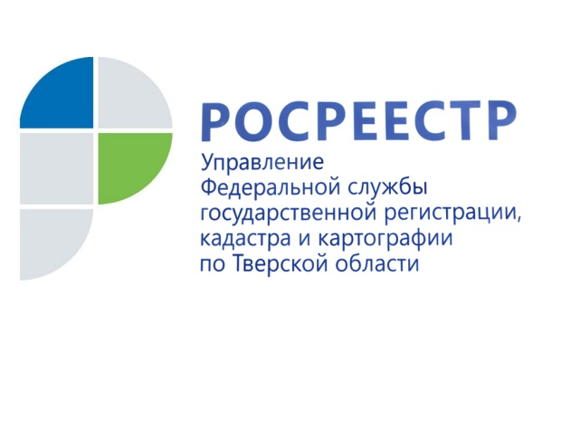 ПРЕСС-РЕЛИЗ

Без ошибок и в электронном виде

Порядок предоставления документов в орган регистрации прав обсудили на выездном мероприятии «День Росреестра» в Конаковском районе

6 августа Управление Росреестра по Тверской области провело выездное мероприятие «День Росреестра» в Конаковском районе с участием руководства Управления и филиала ФГБУ «ФКП Росреестра» по Тверской области, Главы МО «Конаковский район» Олега Лобановского, представителей муниципальных образований и кадастровых инженеров.
В ходе мероприятия был представлен отчёт о работе Конаковского отдела Управления за 6 месяцев 2020 года, а также рассмотрены вопросы, связанные с государственной регистрацией прав (ГРП) на недвижимое имущество и сделок с ним, государственным кадастровым учётом (ГКУ) объектов недвижимости, земельным надзором и иным вопросам, относящимся к компетенции территориального органа Росреестра.

В частности, участникам мероприятия подробно разъяснили обязанности органов местного самоуправления (ОМСУ) по предоставлению документов в орган регистрации прав для осуществления ГКУ и ГРП, а также в порядке межведомственного информационного взаимодействия. Правительством Тверской области 8 июля 2017 года издано распоряжение № 177-рп «О получении государственных услуг в сфере государственного кадастрового учёта недвижимого имущества и государственной регистрации прав на недвижимое имущество и сделок с ним в электронной форме». Однако до сих пор некоторые ОМСУ Конаковского района подают документы на бумаге. В совокупности за 5 месяцев 2020 года доля заявлений от ОМСУ Конаковского района, поступивших в электронном виде, от общего количества заявлений ОМСУ Конаковского района, составила 94% (при целевом показателе 100%).

В этой связи до представителей муниципальных образований Конаковского района доведена информация о возможностях и особенностях использования электронного сервиса Росреестра «Личный кабинет правообладателя». Благодаря удобству сервиса в электронном виде можно получать абсолютно все сведения Росреестра, точно такие же, как и при запросе в МФЦ на бумаге.

Кроме того, в рамках мероприятия представители Управления рассказали о типовых ошибках, допускаемых как органами местного самоуправления, так и кадастровыми инженерами при подготовке и представлении документов в орган регистрации прав.
По завершению выступлений присутствующим была предоставлена возможность задать интересующие их вопросы. Организаторы мероприятия, со своей стороны, постарались дать на них максимально развёрнутые ответы.

